Российская Федерация  Свердловская область  Муниципальное бюджетное учреждение  «Центр развития образования  Белоярского городского округа»  ул. Милицейская, 1  624030 р.п. Белоярский Свердловской области  телефон/факс (34377) 2-26-54  ОКПО 913981 ОГРН 1116639000598  ИНН\КПП 6639012233 / 663901001  20 октября 2020 года № 329  на №_________________ от ________________________________ | Руководителям образовательных организаций Белоярского ГО

о размещении информации на
официальных сайтах ОО

Уважаемые руководители!

На основании письма Министерства образования и молодёжной политики Свердловской области от 20 октября 2020 года № 02-01-81/11985 и в целях реализации на территории Свердловской области Программы организации профессионального обучения и дополнительного профессионального образования лиц, пострадавших от последствий распространения новой коронавирусной инфекции (далее - Программа обучения), утвержденной 17.08.2020 Министерством Просвещения Российской Федерации, Федеральной службой по надзору в сфере образования и науки и Федеральной службой по труду и занятости
Просим осуществить широкое информирование нетрудоустроенных выпускников общеобразовательных организаций, достигших 18 лет, о возможности участия в Программе обучения, разместив информацию на сайтах ОО, в группах в социальных сетях до 17-00 21 октября 2020 года.
Ссылки на информацию для размещения и краткая справка о Программе обучения прилагаются.

Приложение: 1. Ссылки на информацию для размещения в открытых источниках на 1 л. в 1 экз.
2. Краткая справка о программе обучения на 2 л. в 1 экз.
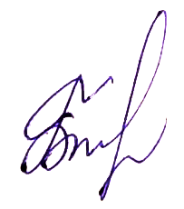
Директор МБУ «ЦРО БГО» Г.В. Белозерова

